УДК625.7:002.8
Разработка стратегии научных исследований на основе цифровой модели
В.С. Боровик, А.В. Боровик
Институт строительства и архитектуры Волгоградского государственного технического университета. 400074, Волгоград, Академическая, 1. oburlachenko@yandex.ru
Резюме. Наука превратилась в особую сферу деятельности. В ней сложилась система руководства и управления. Проблема заключается в несоответствии сложившейся системы управления научными исследованиями в дорожной отрасли требованиям научно-технологического развития. Цель исследования: разработать модель однозначного определения стратегии управления исследовательским процессом при решении научной задачи с учетом реальных условий на основе цифровой модели. Задачи: 1. Исследовать возможности количественной оценки для обоснования выбора стратегии решения научной задачи на основе цифровой модели; 2. Разработать стратегию решения научной задачи на основе цифровой модели. Значительная доля российских стратегий научного поиска не может быть реализована, потому что не содержат количественных оценок, представленных в прогнозах. Цифровое моделирование стратегии решения научных задач рассматривается как эффективный инструмент достаточно точного, целенаправленного управления научным поиском. Стратегия научного поиска представлена с помощью цифровой модели, разработанной на основе обобщения ретроспективной статистической информации исследуемого процесса.
Ключевые слова: научный поиск, стратегия управления, цифровое моделирование.
1.Формулировка проблемы
Наука является наиболее эффективной сферой вложения капиталовложений. В мировой практике принято считать, что прибыль от капиталовложений в науку достигает 200% [1]. В США соотношение затрат на науку в валовом внутреннем продукте (ВВП) в 2018 году составляло – 2.74%, в 1950 - 1%. В Китае в 2018 году 2.12% в 1996 году 0.6%. Россия с показателем 1.1% находится на 34-м месте [2].
Совершенствование системы управления научным поиском создает предпосылки для существенного повышения эффективности исследовательского процесса, и, следовательно, повышения эффективности производства. Проблема заключается в несоответствии сложившейся системы управления научными исследованиями требованиям научно-технологического развития.
2. Цель и задачи исследования
На конференции «Проблемы управления исследованиями и разработками – 2017» отмечено: «Когда мы говорим об управлении наукой, то надо понимать, что научно-технические разработки являются важнейшим предметом управления. Без грамотного управления исследованиями невозможно выстраивание новой цифровой экономики» [3].
По мнению специалистов «Сегодня важной проблемой является не только и не столько использование компьютера в качестве инструмента исследовательской работы, сколько применение информационных технологий для повышения эффективности управления научной деятельностью. Новые технологии могут стать серьезным подспорьем в таких областях, как планирование и анализ результатов научной деятельности» [4].
Обсуждаются возможные варианты по созданию рабочих стратегий в РФ на основе прогнозирования, Президиум РАН отмечает, что в «мире существует около 20 моделей развития, но результаты их разнятся. Важно прийти к консенсусу и согласовать все параметры, используемые при создании этих моделей. Методическая база математического моделирования не согласована. Поэтому математические модели дают разные результаты». Проблема в отсутствии инструментов для принятия решений. "99 % российских стратегий не могут быть реализованы, потому что они не содержат количественных оценок, представленных в прогнозах" [5].
Для однозначного определения приоритетного направления исследовательского процесса, автоматизации его необходимы цифровые модели, позволяющие однозначно обосновать стратегию научного поиска, учитывающую не только количественные, но и качественные характеристики [5].
Целью исследования является: разработать модель однозначного определения стратегии управления исследовательским процессом при решении научной задачи в условиях инновационного развития отрасли с учетом реальных условий на основе цифровой модели [6].
Задачи: 1. Исследовать возможности количественной оценки для обоснования выбора стратегии решения научной задачи на основе цифровой модели;
2. Разработать стратегию решения научной задачи на основе цифровой модели;
3. Стратегия решения научной задачи на основе цифровой модели
Одним из первых этапов выполнения НИР является анализ результатов ранее выполненных исследований. В результате такого анализа выявляются факторы х, влияющие на целевой показатель Y. В общем случае задача состоит в том, чтобы воздействуя на факторы достичь желаемого результата целевого показателя. Как правило, речь идет о поиске экстремума (максимума, минимума), например, повышение несущей способности дорожной одежды, или снижение, например, аварийности на автомобильных дорогах [7]. Статистическую информацию материалов исследований, отражающих значения факторов и целевых показателей, полученных рядом исследователей, с помощью многофакторного корреляционно-регрессионного анализа, можно представить с помощью функции, например, вида: . Где Y - целевой показатель; x_{i} , факторы, влияющие на Y; α_{i}, - показатели степени, характеризующие «вклад» x_{i} в Y; C₀ – коэффициент [8]. Рассмотрим, цифровую модель на основе указанной функции, например, вида:
Y=1.231 х₁^{1.331} x₂^{1.502} x₃ ^{0.432} x₄^{0.231} x₅^{0.753}, (1)
Следует подчеркнуть, что полученная цифровая модель, например, (1) описывает гиперповерхность конкретного исследуемого процесса, что дает возможность проводить на этой поверхности различные операции, связанные с оптимизацией стратегии решения конкретной научной задачи. Для облегчения визуализации решения задачи, ограничимся трехмерной моделью, включающей факторы х₁ и х₂, как оказывающими наибольшее влияние на Y. Используем упрощенную цифровую модель исследуемого процесса Y=1.231 x₁^{1.331} x₂^{1.502} и придавая различные значения для х₁ и х₂ получим расчетные значения Y. Полученные значения позволяют построить трехмерную графическую модель, например, рис. 1, иллюстрирующую поверхность исследуемого процесса, с помощью которой можно осуществлять поиск, стратегии управления, например, максимума Y. Кривые 1Y и 2Y -изокванты, соединяющие расчетные точки с одинаковыми значениями целевых показателей.
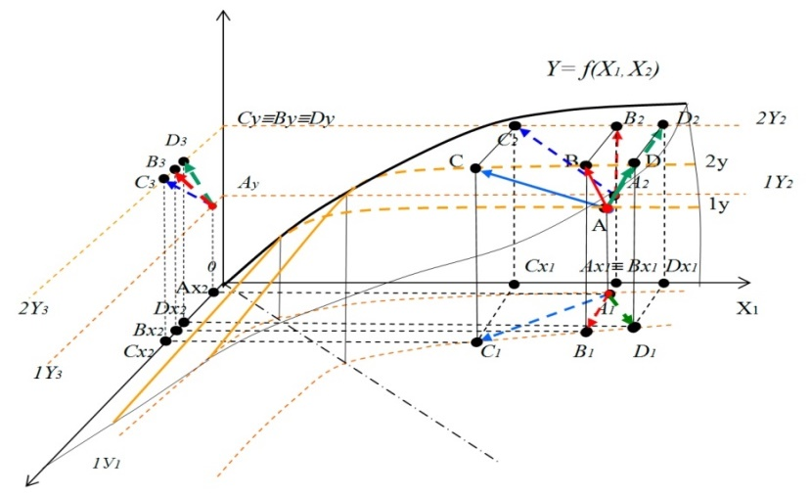
Кривая -2У соединяет расчетные точки с одинаковыми численными значениями целевого показателя, значения которого необходимо достигнуть в результате научных исследований. Как видно из рис.1 одна и та же величина 2У может быть достигнута бесконечным множеством сочетаний факторов х₁ и х₂. Например, достигнутый в результате ранее проведенных исследований, уровень целевого показателя 1Y характеризуется точкой А и её проекциями А₁, А₂ и А₃.
Для достижения целевого показателя 2У из точки А

Рис. 1. Пространственная модель стратегии управления

может быть бесконечное множество вариантов. Рассмотрим три варианта, например, выход на В, С и D. Каждая точка характеризуется проекциями B₁, B₂, В₃, C₁, C₂, С₃, D₁, D₂, D₃ и Bx₁, Bx₂, Cx₁, Cx₂, Dx₁, Dx₂, которые определяют параметры факторов при достижении значения целевого показателя 2Y. .
Как видно из рис. 1, достижение целевого показателя 2Y сопровождается разными сочетаниями значений факторов. Например, ОСх₁<ODx₁, но ОCx₂>ОDx₂.
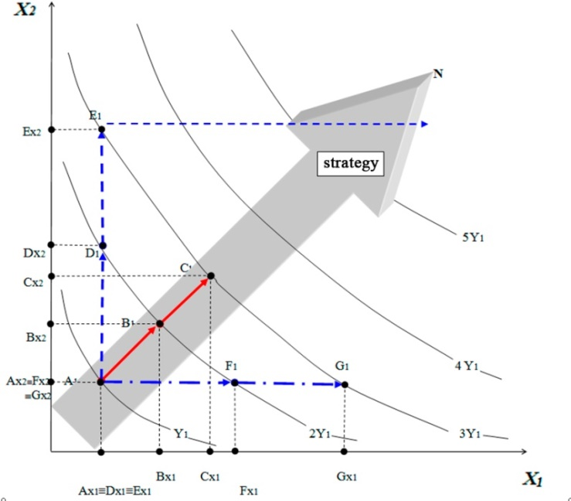
Следовательно, в сложившейся исследуемой системе, достижение 2Y может быть получено различными значениями х₁ и х₂. В зависимости от реальных условий (экономических, технических, организационных и др.) выбираются соответствующие значения х₁ и х₂. С математических позиций оптимальный вариант - АВ, т.к. АВ перпендикуляр из точки А к вышележащей изокванте к касательной в точке В и является наикратчайшим расстоянием между изоквантами.
Иллюстрация формирования стратегии управления решением научной задачи в развитии хорошо видно на рис.2 в проекциях с числовыми отметками. Вариантов стратеги управления может быть бесконечное множество. Остановимся на трёх. Например, вариант А₁Д₁Е₁ при постоянных значениях фактора х₁ и постоянном росте х₂ обеспечивает в конечном итоге достижение цели N.
Аналогично может развиваться стратегия по направлениям А₁F₁G_{1.} Однако направление по А₁В₁С₁ наглядно и убедительно свидетельствует, что эффективная стратегия имеет другую направленность, обеспечивая прохождение по наикратчайшему расстоянию между изоквантами.

Рис.2. Направление стратегии научного
поиска в проекциях с числовыми отметками
Следует отметить, что цифровая модель, реализованная в проекциях с числовыми отметками, отражает и качественные характеристики стратегии. Например, по расстоянию между изоквантами в одном и том же масштабе у двух различных стратегий можно косвенно определить затраты времени на их реализацию.
Чем меньше расстояние между ними, тем поверхность цифровой модели имеет большую крутизну и тем интенсивнее влияние факторов на целевой показатель.
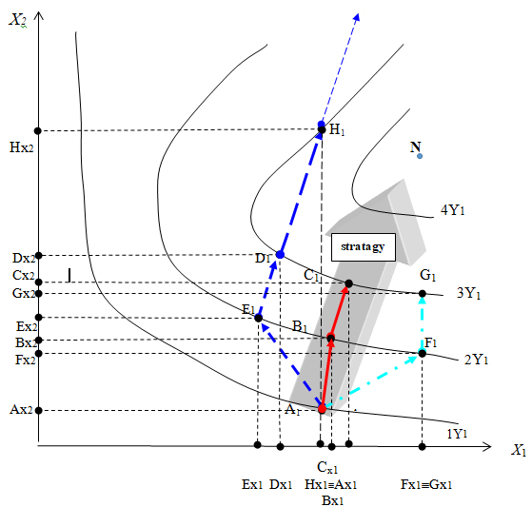
Следует проиллюстрировать последствия уклонения от выбранной стратегии управления. Например, на рис 3 оперативное управление А₁Е₁D₁ сохраняет направление стратегии, но допущено смещение, вследствие существенного снижения значения фактора х₁, что видно по параметрам Ех₁ и Ех_{2.}

Рис.3. Визуализация последствий уклонения от оптимальной стратегии.

Реализация этого управления не приведет к достижению целевого показателя, характеризуемого точкой N. После достижения числовой отметки 3Y₁, несмотря на дальнейшее возрастание значений факторов х₁ и х₂ (Нх₁ и Нх₂), значение целевого показателя, сначала, незначительно возрастает, а затем после Н₁ уменьшается, что видно на Рис. 3.
Визуализация стратегии на основе трехмерной графической модели не может считаться достаточно полной, т.к. используются только два фактора х₁ и х₂ модели (1) из пяти. Для более точного определения стратегии целесообразно рассмотреть её на многомерной модели, например, [8]. Следует отметить, что реальное направление стратегии по А₁В₁С₁, определяется не только наикратчайшим расстоянием между изоквантами, но и условиями использования факторов, оптимизация сочетания которых – отдельная задача.
4.Выводы
Установлено, что на основе цифровой модели возможно построение траектории стратегии управления научным поиском, что создает предпосылки для автоматизации исследовательской деятельности, существенного повышения эффективности научно-технологического развития. Цифровая модель, формируется из совокупности статистической информации, отражающей различные ретроспективные результаты исследований взаимозависимости целевых показателей и факторов. Визуализация цифровой модели позволяет иллюстрировать построение различных вариантов стратегии управления решением задачи и определить оптимальный вариант, - как кратчайшее расстояние между изоквантами поверхности, описываемой цифровой моделью. Показано, что одна из первостепенных задач цифровизации состоит в достаточно точном и оперативном численном определении прогнозных результатов научного поиска на основе использования факторов, реально отражающих условия и средства решения научной задачи. На основе ретроспективной информации результатов предыдущих исследований с помощью многофакторного корреляционно-регрессионного анализа выполнено цифровое моделирование, позволяющее формировать стратегию управления решением научной задачи.
Список литература
- Рыжакова А. В. Манахов С.В. 2013 Оценка эффективности научно-исследовательской работы в вузе / Вестник Российского экономического университета им. Г.В. Плеханова // №12, С. 32.
- Рейтинг стран по величине затрат на научные исследования и разработки. 2019 Институт статистических исследований и экономики знаний НИУ ВШЭ [Электронный ресурс.] Режим доступа - https://www.vestifinance.ru/articles/104411?page=10 (Дата обращения 18.07.2019)
- Научно-практическая конференция 2017 «Проблемы управления исследованиями и разработками – 2017». Институт проблем управления имени В.А. Трапезникова РАН. [Электронный ресурс] http://www.sib-science.info/ru/conferences/fano-gov-v-01112017. (Дата обращения 18.07.2019)
- Емельянов А.И. 2019 10 тезисов об автоматизации управления наукой. [Электронный ресурс] https://habr.com/ru/post/123102/. (Дата обращения 03.05.2019)
- Математическое моделирование экономики России. 2019 Заседание президиума РАН 11 июня 2019 г. [Электронный ресурс]
https://scientificrussia.ru/articles/matematicheskoe-modelirovanie-ekonomikirossii?utm_source=pulse_mail_ru&utm_referrer=https%3A%2F%2Fpulse.mail.ru. (Дата обращения 05.06.2019)
- Боровик В.С. 2011 Модернизация дорожно-строительного производства. LAP LAMBERT Academic Publishing GmbH & Co.KG. Saarbrücken. 292 стр.
- Сильянов В.В., Домке Э.Р. (2016) Транспортно-эксплуатационные качества автомобильных дорог и городских улиц. «Академия» М.: 352 стр.

V.S.Borovik Modeling in Space and Time of Management Level for Road Safety / Borovik V.S, Borovik V.V., Lukin V.A. //Transportation Research Procedia. Volume 20, 2017, Pages 74–79 . Oxford, OX5 1GB, United Kingdom. DOI: 10.1016/j.trpro.2017.01.017

Development of a research strategy based on a digital model
V.S. Borovik, A.V. Borovik
Abstract. Science has become a special field of activity. It has developed a system of leadership and management. The problem lies in the inconsistency of the existing research management system with the requirements of scientific and technological development. The purpose of the study: to develop a model for unambiguous determination of the research process management strategy when solving a scientific problem, taking into account real conditions based on a digital model. Tasks: 1. Explore the possibilities of quantitative assessment to justify the choice of a strategy for solving a scientific problem based on a digital model; 2. Develop a strategy for solving a scientific problem based on a digital model. A significant proportion of Russian scientific research strategies cannot be implemented because they do not contain the quantitative estimates presented in the forecasts. Digital modeling of the strategy for solving scientific problems is considered as an effective tool for accurate enough, targeted management of scientific search. The scientific search strategy is presented using a digital model developed on the basis of a generalization of retrospective statistical information of the process under study.
Key words: scientific search, management strategy, digital modeling.

